Урок по теме «Раскрытие скобок», 6 класс

Цели урока: ввести понятие раскрытия скобок; ознакомить с правилом раскрытия скобок; отрабатывать умения решать уравнения; развивать логическое мышление.
Информация для учителя
Учащиеся должны постоянно проговаривать правила раскрытия скобок при упрощении выражений.

Ход урока
I. Организационный момент и анализ контрольной работы
1. Познакомить учащихся с результатами контрольной работы.
2. Решить задания, где допущено наибольшее количество ошибок.

II. Устный счет
1. Решите уравнения:
1) (х - 5)(х + 7) = 0;
2) (х - 2)(х - 6) = 0;
3) (х + 1)(х + 4) = 0;
4) (х + 3)(х - 8) = 0.
2. При каких значениях а и b верно равенство:
1) а + b = b;
2) а - b = b;
3) а + b = а;
4) а — b = а;
5) b — b = 0;
6) а + а = 0;
7) а + b = 0;
8) а — b = —b.
3. «Сколько лет твоему отцу?» — спросил Колю товарищ.
А ты посчитай сам: число его лет на 39 больше, чем наименьшее из натуральных чисел. Сколько лет Колиному отцу?
4. Разделите сто на половину. (100 : 0,5 = 200.)
5. Сосчитайте количество треугольников на чертеже.

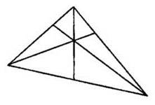

III. Индивидуальная работа
1 карточка
1. Выполнить действие:
2. Выразить числа 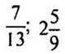 в виде приближенного значения десятичной дроби до тысячных.
3. Найти значение выражения: 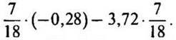
4. Найти корни уравнения: (13х — 39)(5,7у — 1,14) = 0.

2 карточка
1. Выполнить действие:
2. Выразить числа 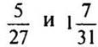 в виде приближенного значения десятичной дроби до тысячных.
3. Найти значение выражения: 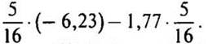
4. Найти корни уравнения: (17х — 68)(3,7у — 0,74) = 0

IV. Сообщение темы урока
— Тема нашего урока «Раскрытие скобок». Что это такое, вы мне объясните в конце урока.

V. Изучение нового материала
1. Подготовительная работа.
— Вспомните, как к числу прибавить сумму двух чисел и разность двух чисел.
— Запишите это свойство с помощью букв.
— Запишите в буквенном виде свойство вычитания из числа суммы и из числа разности.

2. Работа над новой темой.
1. Преобразование выражений, содержащих скобки, таким образом, что их можно записать без скобок, называют раскрытием скобок.
— Правила раскрытия скобок основываются на свойствах сложения и вычитания, которые мы с вами сейчас вспомнили.
3. Работа с учебником.
а) Рассмотрите пример.
— Прочитайте первое правило раскрытия скобок.
— Найдите значение выражения:
-6,23 + (6,23 - 8,95) = -6,23 + 6,23 - 8,95 = 0 - 8,95 = 8,95
— На чем основано сложение чисел —6,23 и 6,23? (На свойстве сложения противоположных чисел.)
— Чему равна их сумма? (0.)
б) Что обозначает запись —а? (Число, противоположное числу а.)
— А запись — (—а)? (Число, противоположное числу —а.)
— Чему это равно? (а.)
— (—а) = а.
в) Найдите значение выражения: — (—8 + 5.).
1 способ
— (—8 + 5) = — (—3) = 3.
— Сначала мы сложили числа — 8 и 5, затем нашли число, противоположное числу —3.
2 способ
— (—8 + 5) = 8 — 5 = 3.
— Сначала найдем числа, противоположные данным слагаемым (т.е. мы изменим их знаки), а потом сложим эти числа.
Чтобы записать сумму, противоположную сумме нескольких слагаемых, надо изменить знаки данных слагаемых.
— (а + Ь) = —а — b.
г) Рассмотрите пример 2 на стр. 215.
— Прочитайте второе правило раскрытия скобок.
— Вот как эти правила звучат в стихотворной форме:
Перед скобкой плюс стоит
Он о том и говорит,
Что ты скобки опускай,
Да все числа выпускай.
Перед скобкой минус строгий
Загородит нам дорогу.
Чтобы скобки убирать,
Надо знаки поменять.
— (—2а +3b) + (—4с + d) = 2а — Зb — 4с + d.
Знак минус — очень коварный, это «сторож у ворот» (скобок) и выпустит только тогда, когда все члены поменяют «паспорта» (знаки).
Знак минус — кирпич, дорожный знак «Въезд воспрещен».

VI. Физминутка

VII. Закрепление изученного материала
1. № № учебника (у доски и в тетрадях).
— Как раскрыть скобки, перед которыми стоит знак «+»?
Решение:
а) 3,4 + (2,6 + 8,3) = 3,4 + 2,6 + 8,3 = 14,3;
б) 4,57 + (2,6 - 4,57) = 4,57 + 2,6 - 4,57 = 2,6;
в) m + (n — k) = m + n — k;
г) с + (-а + b) = с - а + b.
2. № № учебника (у доски и в тетрадях).
— Как записать сумму, противоположную сумме нескольких слагаемых?
Решение:
а) - (-5,75 + 3,24) = 5,75 - 3,24 = 2,51;
б) - (6,38 - 2,47) = -6,38 + 2,47 = -3,91;
в) 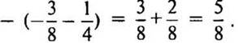
3. № № учебника (первые два выражения разобрать подробно, затем самостоятельное последующей проверкой).
— Что значит найти разность двух выражений?
— Как называются числа при вычитании? (Уменьшаемое, вычитаемое и разность.)
— Назовите уменьшаемое, вычитаемое и разность в каждом случае.
— Как раскрыть скобки, перед которыми стоит знак «—»?
Решение:
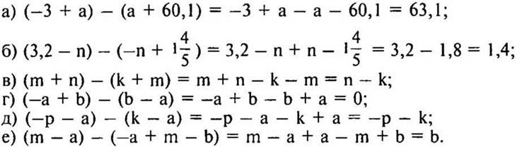

VIII. Самостоятельная работа
Вариант I
Раскройте скобки:
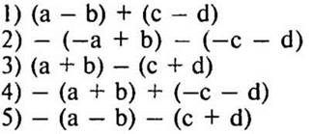

Вариант II
Раскройте скобки:
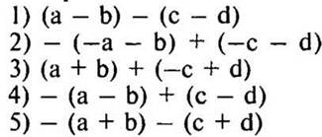
Воспользуйтесь помощью учителя или сильного ученика — консультанта.

IX. Повторение изученного материала
№ № учебника (самостоятельно, самопроверка с образцом на доске).
— Расположите ответы в порядке возрастания.
— Не выполняя вычислений, найдите, при каком значении x выражение будет иметь наибольшее значение. (Наибольшее значение выражения будет при х = —19, так как чем меньше мы отнимаем от одного и того же числа, тем больше остается.)
Решение:
157 - х
при х = 68, 157 - 68 = 89;
при х = -19, 157 - (-19) = 157 + 19 = 176;
при х = 0,17, 157 - 0,17 = 156,83;
при 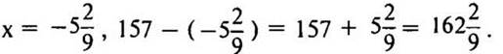
(Ответ: 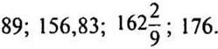)
Наибольшее значение 176.

X. Подведение итогов урока
— Тема нашего урока была «Раскрытие скобок».
— Что значит раскрыть скобки?
— Расскажите, как раскрывают скобки, перед которыми стоит знак «+»?
— Расскажите, как раскрывают скобки, перед которыми стоит знак «—»?
— Как можно найти значение выражения, противоположное сумме нескольких чисел?

Выставление оценок
Домашнее задание

